Відділ освіти Монастириської районної державної адміністрації
Монастириський районний методичний кабінет

Плани – конспекти уроків
української мови
2 клас
Вчителя початкових класів і музики
Горішньослобідської
загальноосвітньої школи І-ІІ ступенів
Іванців Ярослави Олексіївни

2007 р.
2 клас
Розробка уроку з української мови для 2 класу
Урок-блок
Тема: Споріднені слова. Корінь слова.
Мета: Дати поняття про споріднені слова та визначити в них спільну частину (корінь), розвивати навички спостереження, аналізу, зіставлення і на цій основі - уміння робити нескладні висновки і узагальнення.
Обладнання: Таблиця “Споріднені слова”, малюнки.
Зміст уроку
І. Повідомлення теми і завдань уроку.
-Діти! До нас на урок прибули гості з країни Граматики. Це споріднені слова або слова - “родичі”. Усі родичі - це сім'я. А сім'я живе в одному домі. У мові прийнято цей дім називати гніздом, точніше словотворчим гніздом, в яке, як чарівні пташки, “злітаються” слова.
Сьогодні на уроці ми дізнаємося, які слова називаються спорідненими, навчимося складати словотворчі гнізда, визначати спільну частину споріднених слів - корінь.
ІІ. Формування поняття “споріднені слова”.
- Розгляньте малюнки дуба, дубочка, дубового листка.
1) - Що є спільного між предметами, зображеними на малюнках?
(Дубок - це маленький дуб, дубовий листок - частина дуба).
- Отже ці предмети - “родичі”, вони споріднені між собою. Слова, які означають назви цих предметів (дуб, дубок) або виражають їх ознаку (дубовий) - теж споріднені.
- Прочитайте уголос слова - підписи і знайдіть у них спільну частину.
(Аналогічна робота ведеться над словами - “родичами” із вправ у підручнику).
2) Самостійна робота - виконання впр. 323. (Висновок про те, які слова називаються спорідненими, роблять учні).
3) Ознайомлення з правилом у підручнику.
ІІІ. Засвоєння поняття “Корінь”.
- Багато тисяч років назад жив-був собі корінь “літ”. Знайшли його люди і почали думати, що з ними робити. А корінь і каже:
- Посадіть мене, і я розростусь у велике красиве дерево.
Посадили люди корінь “літ” і став він рости. Спочатку один паросток пустив, потім другий, третій... Багато паростків з'явилось від кореня “літ”.
Всі вони на корінь подібні і своє щось у кожному є. Ось яке дерево виросло.
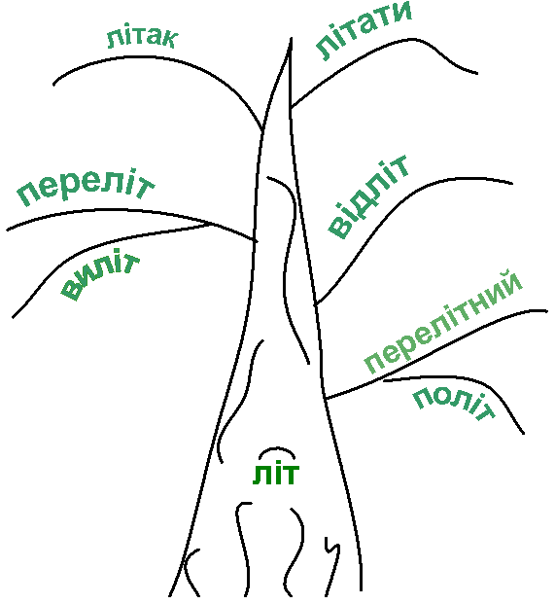
Малюнок на дошці.
Подивились люди, порівняли паростки і побачили, що в усіх одна спільна частина “літ”. З того часу люди почали спільну частину споріднених слів називати коренем. І правильно вирішили: від неї, як від кореня дерева, утворюються нові споріднені слова.
1) Робота в групах - виконуються дві вправи з підручника.
2) Гра “Одягни корінь”.
(На дошці записаний корінь вод- ).
Як можна одягнути даний корінь, щоб одержати споріднені слова?
(Вода, водичка, водиця, водний).
Подумайте і скажіть, чи слова водій, водити будуть спорідненими із словами вода, водичка, водний? Чому?
3) Читання казки “Родичі”.
Йшли колись стежкою гусак, гуска і гусенята, а назустріч їм повзла гусениця.
- Я гусак, це - гуска, а то-гусенята, - ввічливо сказав гусак. - А ти хто?
- А я ваша тітка, - похвалилася гусениця.
Гуси ображено загиготали.
- Чи зрозуміли ви, чому образилися гуси?
- Що ж вийшло насправді?
- Які слова називаються спорідненими?
- Наведіть приклади.
- На основі власних спостережень зробіть висновок про те, чи достатньо звукової подібності для того, щоб слова вважати спорідненими?
ІV. Узагальнення знань за запитаннями.
Що нового ви дізналися про слова?
(У мові є споріднені слова, вони мають спільну частину - корінь).
- Які слова називаються спорідненими?
- Що називається коренем слова?
- Що треба зробити, щоб знайти корінь слова?

